Дидактическая игра
«Какой бывает транспорт?»

Автор: учитель-логопед ГДОУ №34 «Жемчужина» Крамаренко И.А.

Данное пособие может использоваться в лексических логопедических занятиях, а так же на занятиях по развитию речи у детей старшего и подготовительного дошкольного возраста.

Цели игры:
Образовательные: Расширение и закрепление знаний о видах транспорта. Уточнение, активизация и расширение словаря по теме «Транспорт». Закрепление в речи детей названий транспорта, обобщающих понятий «наземный транспорт», «воздушный транспорт», «водный транспорт».
Развивающие цели: Развитие зрительного внимания, умения обобщать полученные знания, проводить анализ и сравнения, делать необходимые выводы, умения грамотно и четко выражать свои мысли.
Воспитательные цели: Воспитание навыков сотрудничества, дисциплины в игре, самостоятельности, самоконтроля при работе с материалом.
Правила игры

Перед детьми раскладываются 3 поля с изображением среды перемещения транспорта (вода, воздух, дорога) и пустыми ячейками, которые нужно заполнить карточками с изображением транспорта соответствующего вида.
Ведущий (педагог, или ребенок) случайным образом достает из мешочка по одной карточке и четко произносит название изображенного на ней транспорта. Игроки, подняв руку, четко называют транспорт, изображенный на карточке, объясняют к какому виду он относится и почему. Если ответ верный - заполняют ячейку на соответствующем поле.
После того как поля будут заполнены карточками дети делают вывод – какой вид транспорта (водный, воздушный, наземный) находится на каждом из полей и почему.

Оборудование:
Поля для игры 3 шт. Карточки 18 штук (разрезать).
Перечень картинок: трактор, троллейбус, автомобиль, самосвал, автобус, велосипед, воздушный шар, вертолет, самолет, ракета, дирижабль, дельтаплан, лодка, катер, баржа, пароход, яхта, ледокол.

 | 
 | 
 | 
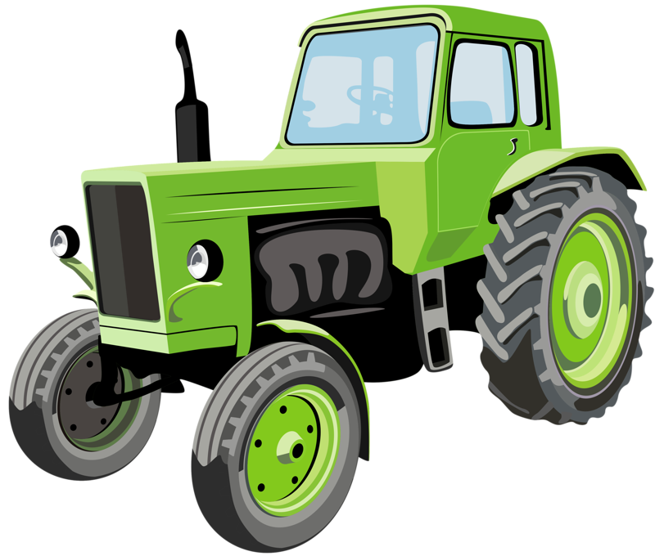 | 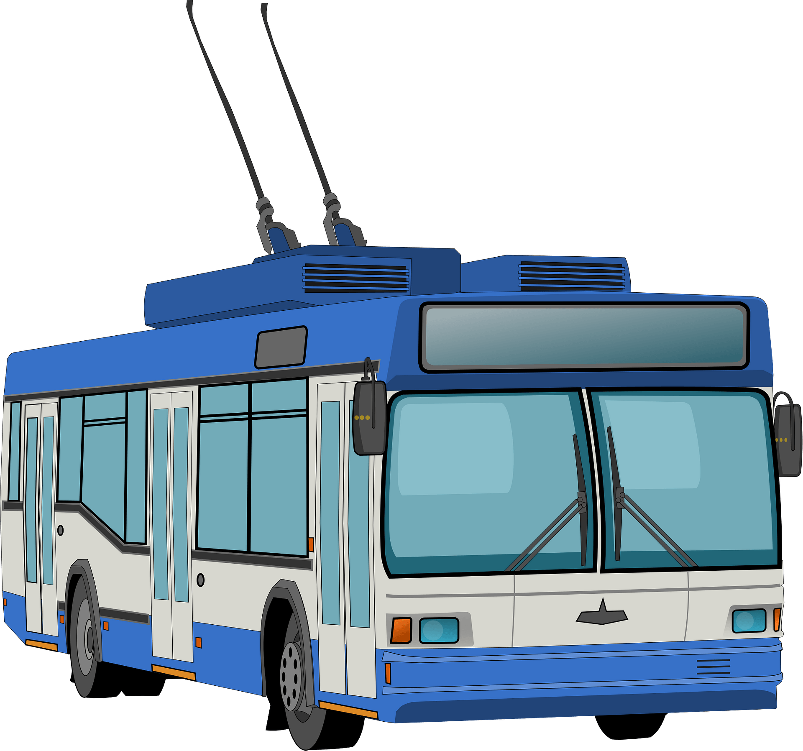 |  | 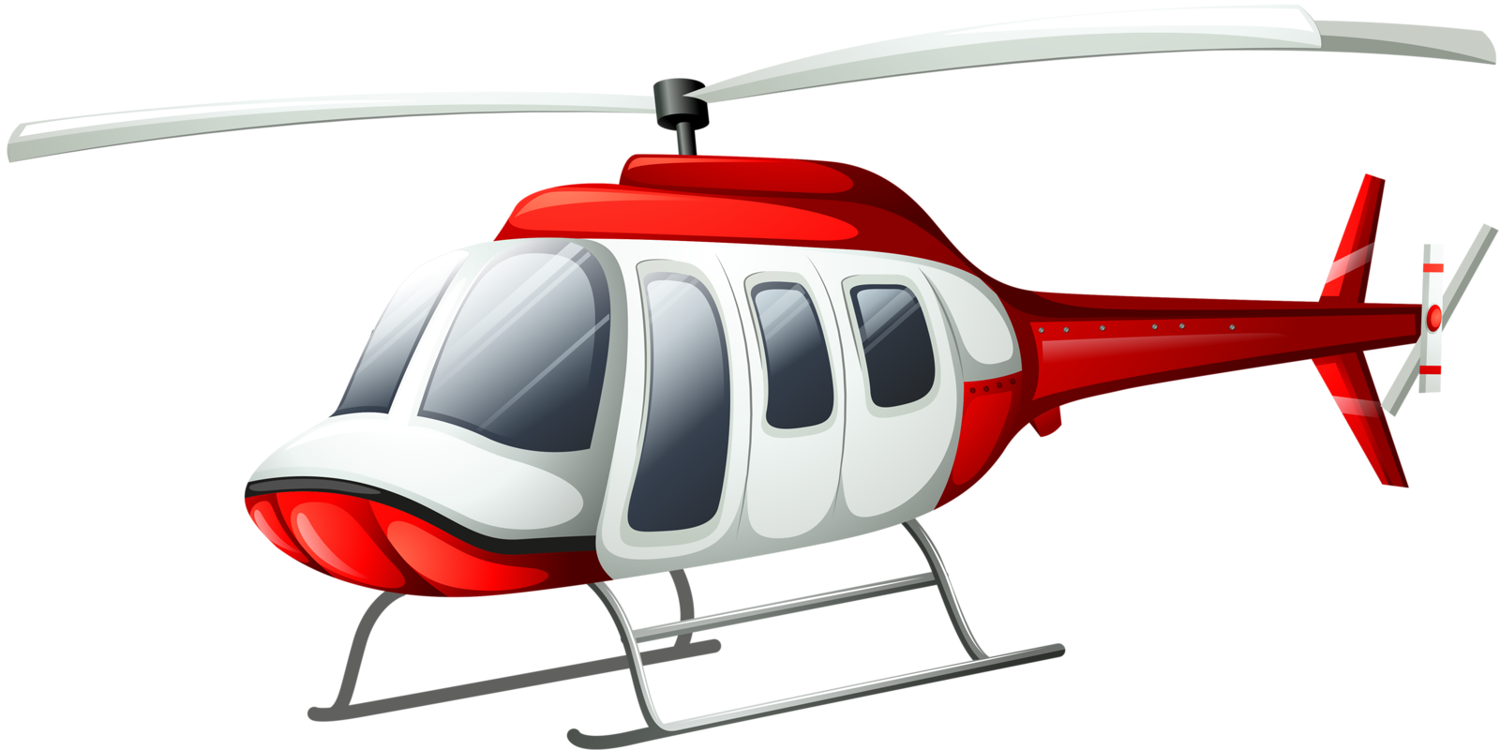
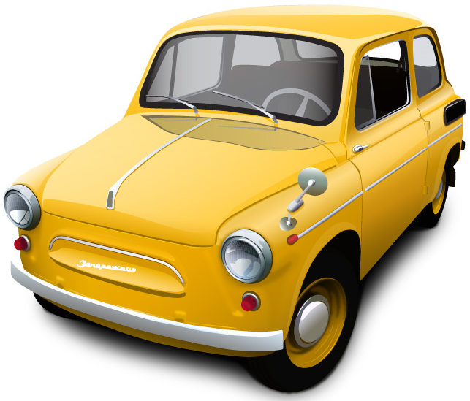 | 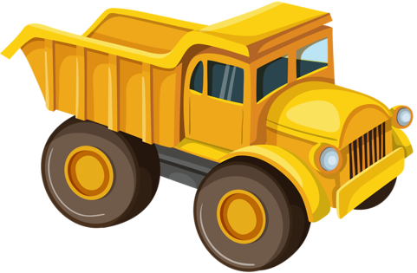 | 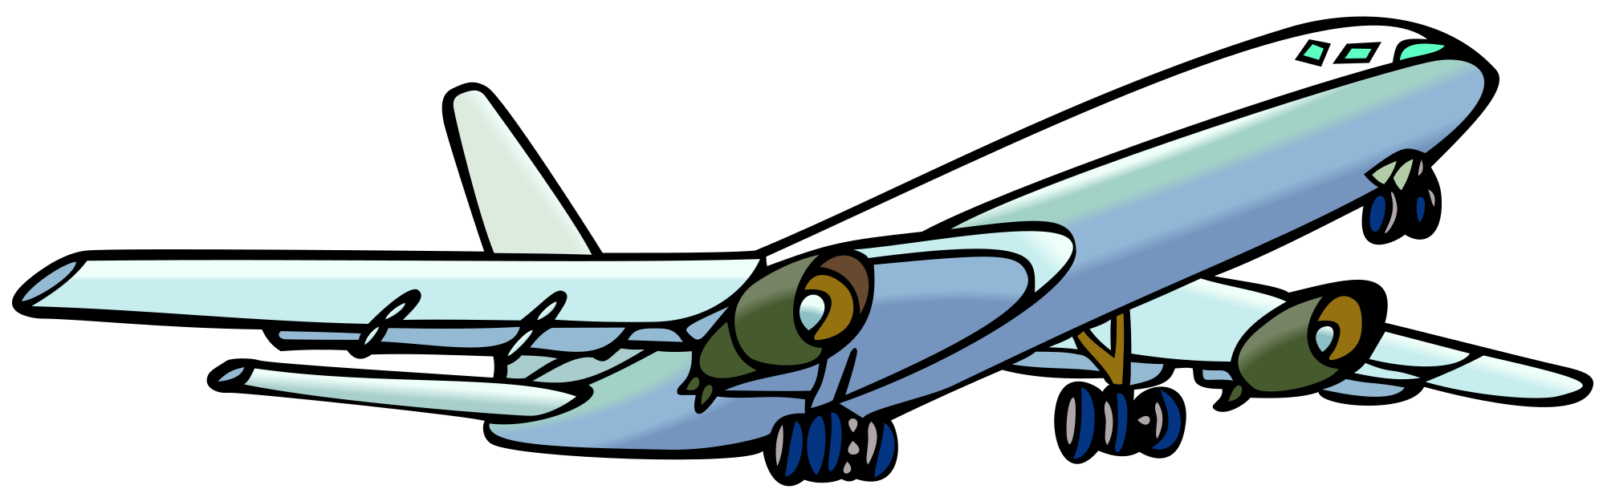 | 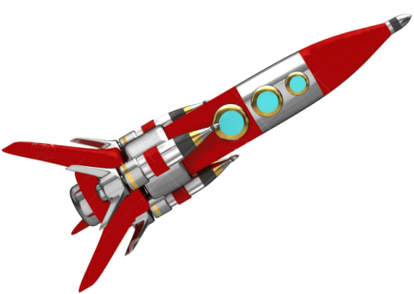
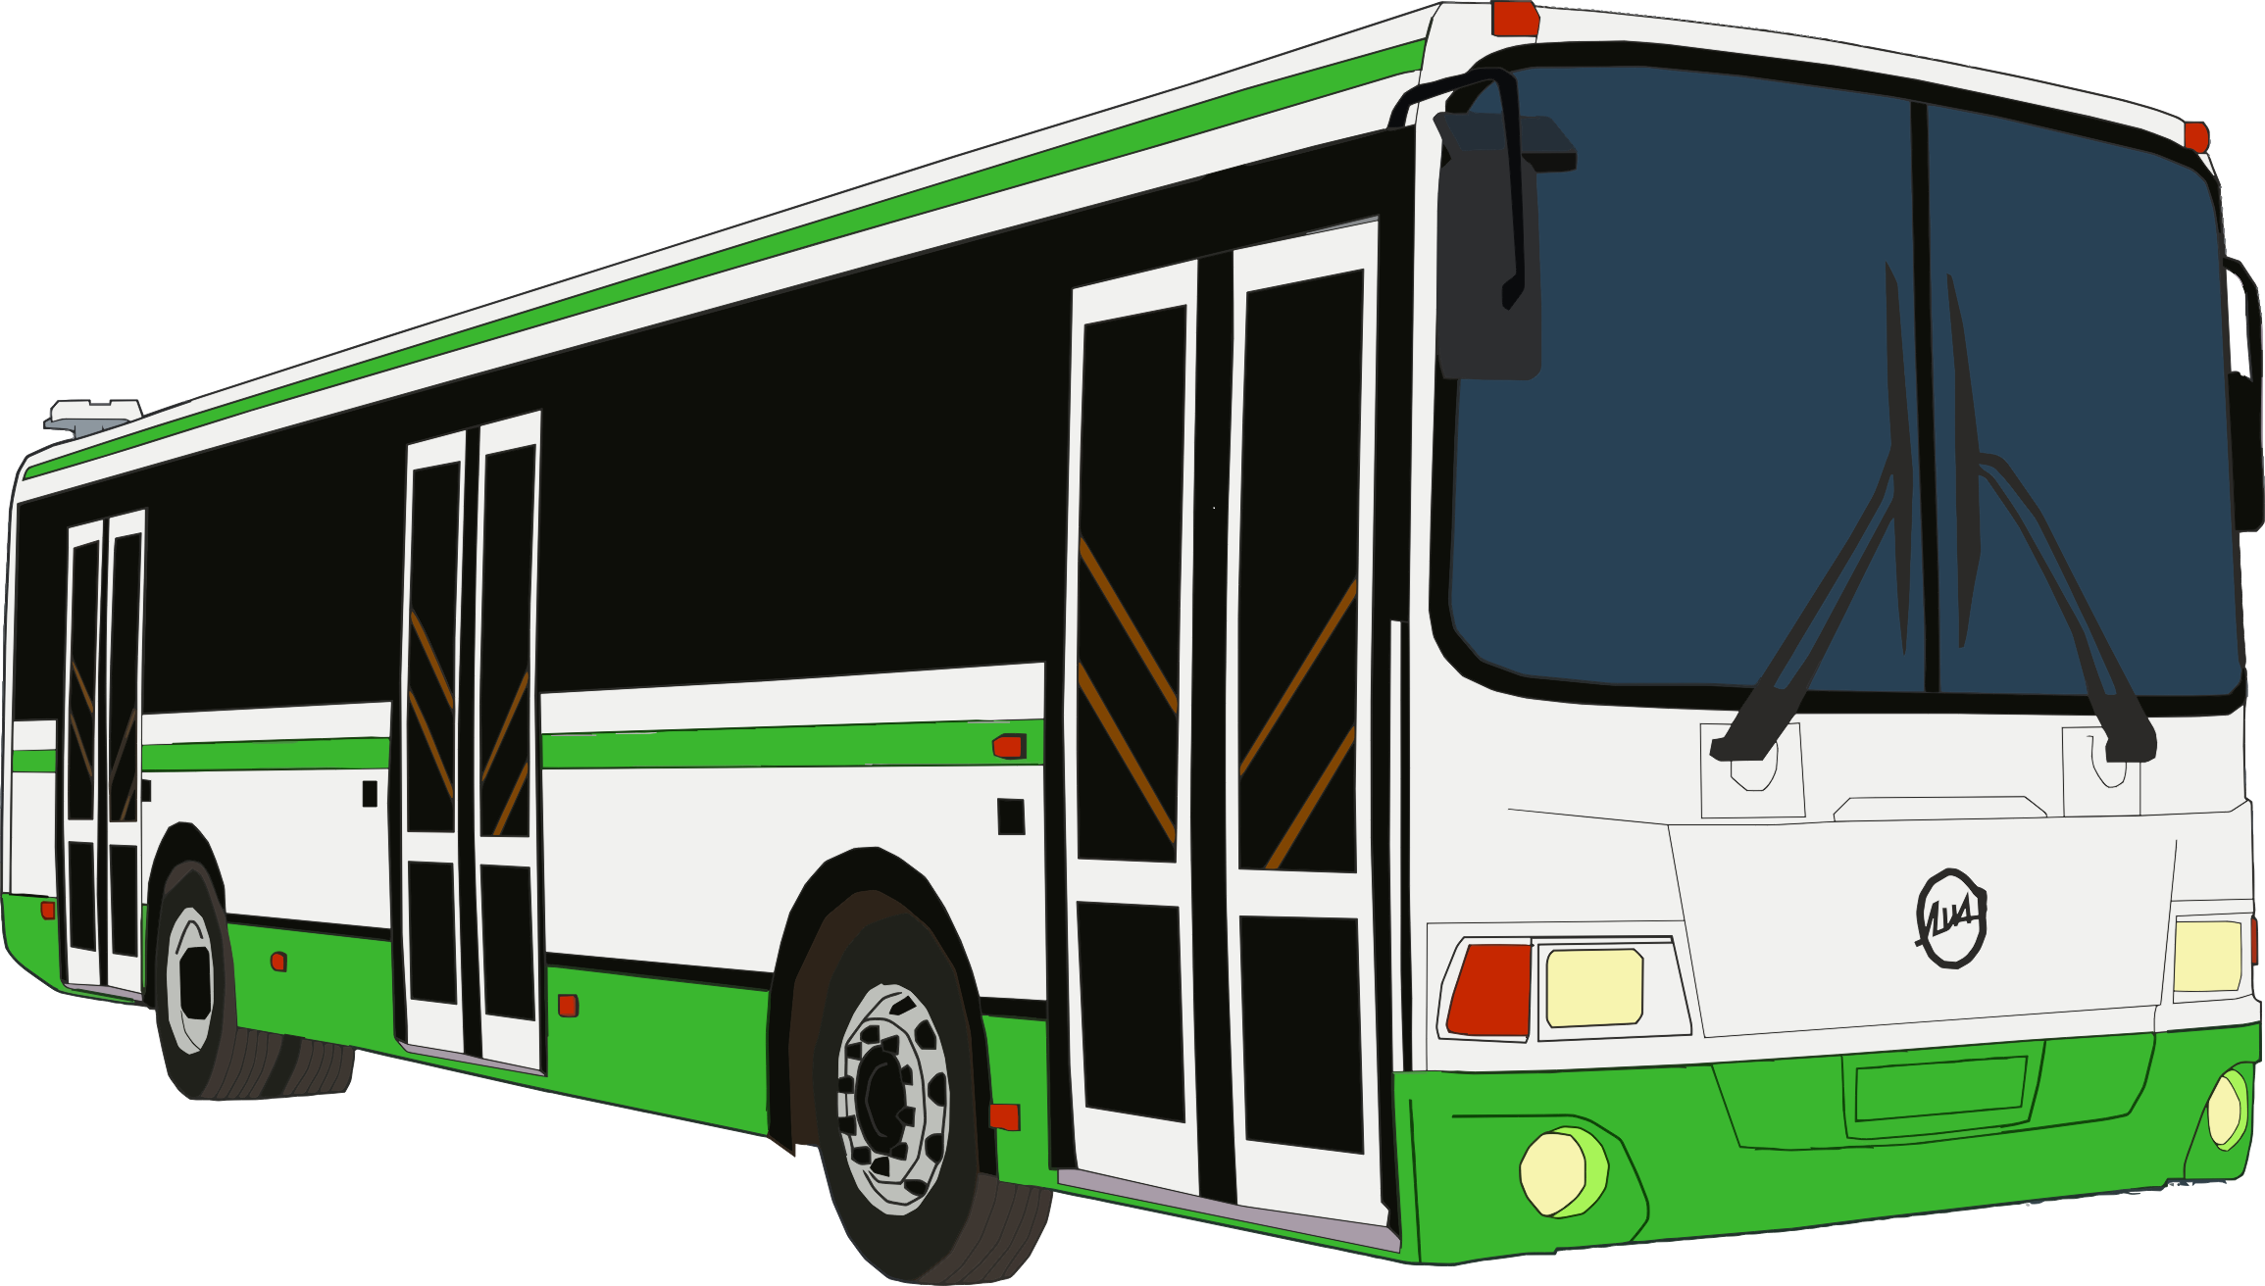 | 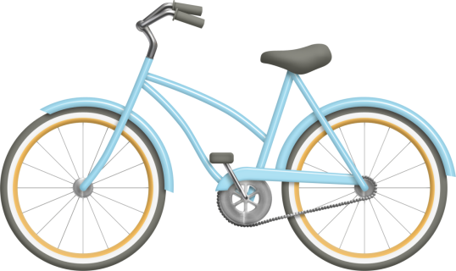 | 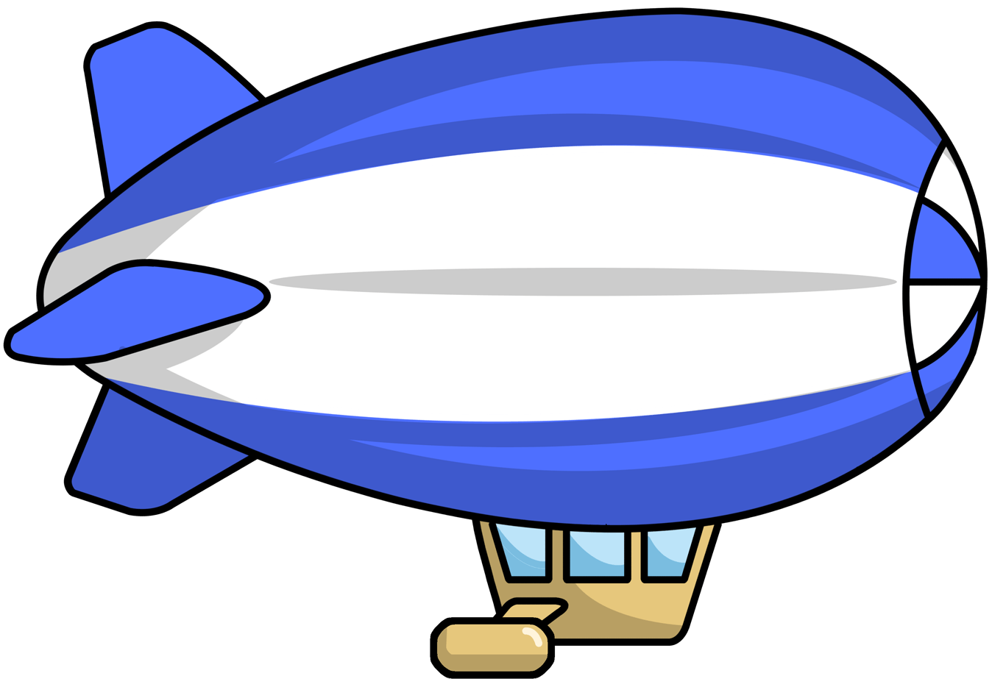 | 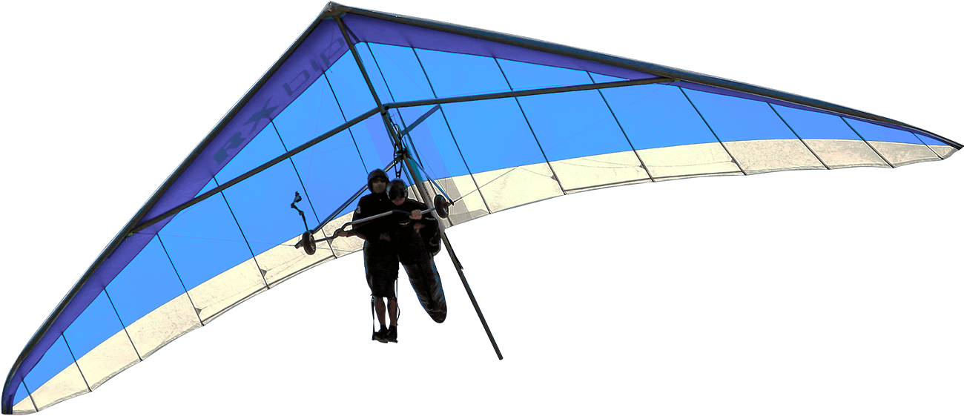
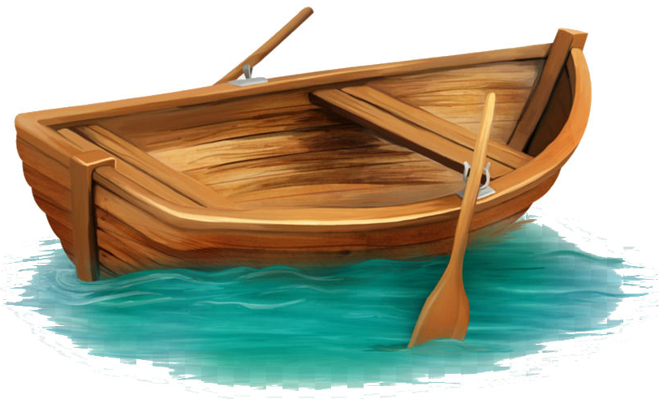 | 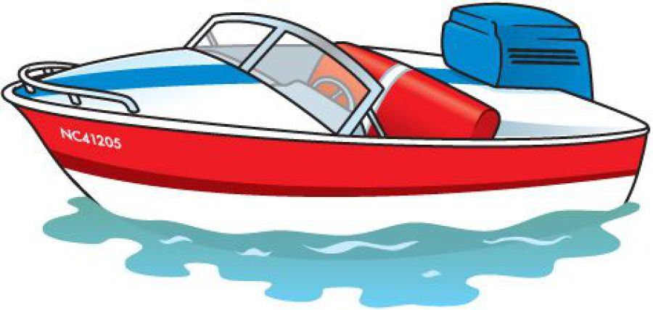
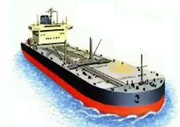 | 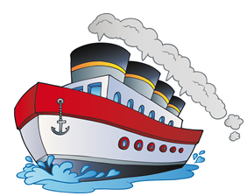
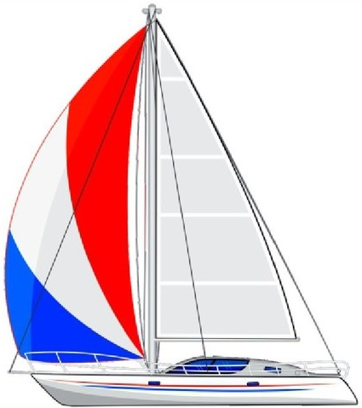 | 